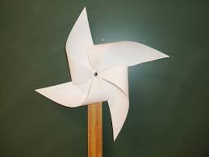 | 7. Des objets qui font de l’air. Défi technologique et créations artistiques
Domaine 5:  Domaine 3 : | Explorer le monde :  - Explorer les objets, utiliser et fabriquer des objets.  - Explorer la matière  - Agir, s’exprimer, comprendre à travers les activités artistiques :
Objectifs:  Découvrir et utiliser des outils et matériaux.  Connaître les caractéristiques de ces objets.  Réaliser des compositions plastiques en combinant des matériaux , des techniques. | Activités :  Liste des objets : éventail, pompe à pied, pompe à vélo, sèche-cheveux, aspirateur, ventilateur, pailles,  1. Expérimentation sur trois axes :  - l’existence de l’air  - la différence entre INSPIRER et SOUFFLER  - La nécessité de respirer pour vivre  2. Manipulation simple et libre : Faire bouger une plume, une balle de ping pong, des petits papiers, sans les toucher en utilisant les objets.  En arts visuels :  - Pratiquer le dessin en étant fidèle à un modèle  - Faire dessiner les objets, les expériences GS
Si prolongement :
3. Des objets qui font de l’air GS, les comparer.
4. Sortie à l’extérieur : Le vent, Sens du vent pour les GS.
5. L’air de notre corps : faire des bulles de savon dehors.
En arts visuels :
- Reproduire des graphismes à partir de ronds.
- Chercher comment décorer un rond, une bulle, à partir d’un rond
- Découvrir et s’exercer à une technique : Peinture soufflée à la paille
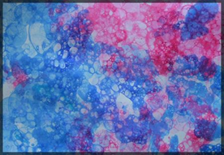

6. Rôle de l’air : des objets qui bougent avec l’air.
7. Construire un moulin à vent ou un avion en papier.
8. Essayer son moulin dans la cour, son avion en papier.

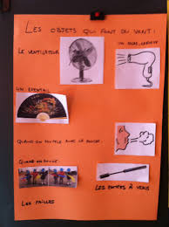
En arts visuels :
• Créer des graphismes nouveaux.
- Peinture de bulles de savon qui éclatent.
- Comparer avec ce que les artistes ont fait à partir du rond : Sonia Delaunay, Paul Klee, Miro
Références artistiques possibles | 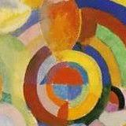Delaunay 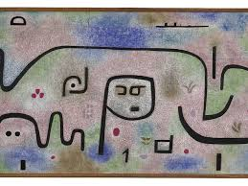 Klee

